**RosKassa для ImageCMS 4.x**

Скопируйте папку application в корень сайта с заменой файлов и папок.

Перейдите в раздел “Модули” -> “Все модули”

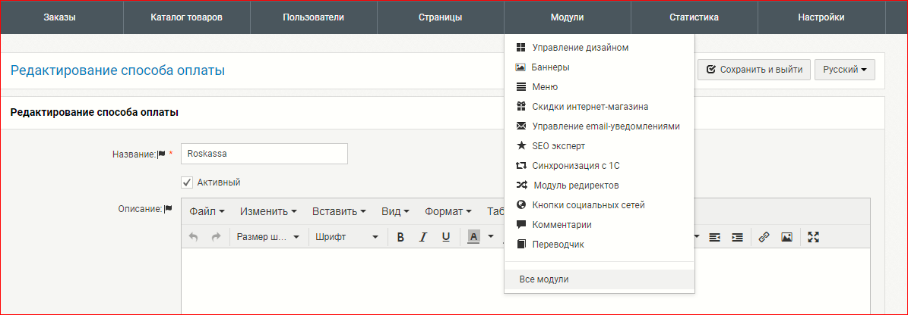

Потом нажмите на кнопку “Установить модули”

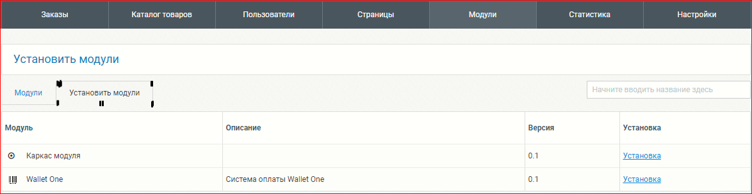

И в открывшемся окне установите модуль Roskassa только потом

Перейдите в “Настройки” - “Способы оплаты”

Нажмите кнопку “Создать способ оплаты”



Заполните “название” – RosKassa и “Описание” - по своему усмотрению

Поставьте галочку на против пункта “Активный”

В поле “Система оплаты” выберете пункт “roskassa”

Нажмите кнопку “Создать”

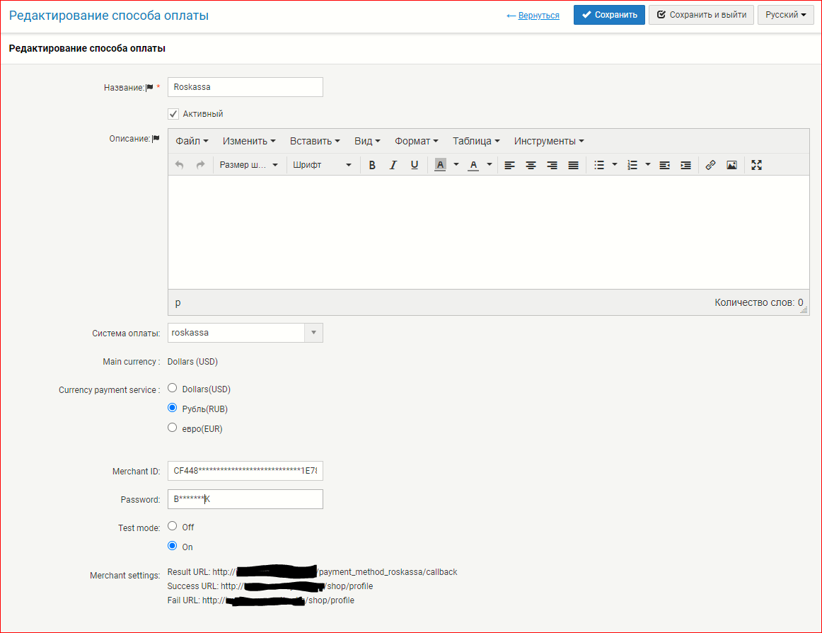

Откроется окно параметров для платежного способа RosKassa.

Обязательно заполните поля:

**ID магазина**: id вашего магазина в системе my.roskassa.net (можно узнать в личном кабинете).

**Секретный ключ**: секретный ключ вашего магазина в системе my.roskassa.net .

Затем, укажите URL адреса в “аккаунте RosKassa → Магазин → Настройки”.

URL успешной оплаты

http://*****/shop/profile URL неуспешной оплаты

http://*****/shop/profile URL обработчика

http://*****/payment_method_roskassa/callback Где ***** - это ваш домен

Модуль RosKassa для ImageCMS 4.x настроен.